**ДОГОВОР ПОСТАВКИ № 22/2025**

г. Орел «___» ________ 2025 года

**Акционерное общество «Орелгортеплоэнерго» (далее АО «Орелгортеплоэнерго»)**, в лице Генерального директора Гольцова Олега Александровича, действующего на основании Устава, именуемое в дальнейшем **Покупатель**, с одной стороны, и **______________________ (___________),**

именуемое в дальнейшем Поставщик, в лице ______ __________________________, действующего на основании _______, с другой стороны, вместе именуемые Стороны и каждый в отдельности Сторона, на протокола №_________ от «__» ______ 2025 года заседания комиссии по подведению итогов заключили настоящий договор (далее – Договор) о нижеследующем:

**1. ПРЕДМЕТ ДОГОВОРА**

1. Поставщик обязуется передать Покупателю **специальную одежду, специальную обувь и СИЗ для сотрудников АО «Орелгортеплоэнерго»**  (далее по тексту - Товар) в ассортименте, количестве и по цене, указанными в Спецификации (Приложение № 2 к Договору), а Покупатель обязуется совершить все необходимые действия, обеспечивающие принятие Товара в установленные Договором сроки.
2. Покупатель обеспечивает оплату Товара в установленных Договором порядке, форме и размере.

1.3. Способ доставки: автомобильным транспортом за счет средств Поставщика.

**2. ЦЕНА ДОГОВОРА И ПОРЯДОК РАСЧЕТОВ**

2.1. Цена товара определяется согласно Спецификации (Приложение №2 к Договору).

Количество и ассортимент товара определяется согласно Технического задания (Приложение №1 к Договору).

2.2. Оплата Товара производится Покупателем после осуществления приемки Товара по

количеству, на основании выставленного Поставщиком счета на оплату и надлежаще оформленных и подписанных УПД или товарной накладной (форма ТОРГ - 12) в течение 30 календарный дней (в течение 7 (семи) рабочих дней, если Поставщик относится к субъектам МСП) с момента подписания УПД или товарной накладной и с учетом условий, предусмотренных п. 7.8. Договора.

Обязательства Покупателя по оплате считаются исполненными с момента списания денежных средств с банковского счета Покупателя.

2.3. Оплата производится путем перечисления денежных средств на расчетный счет Поставщика.

2.4. Обязательство Покупателя по оплате Товара считается исполненным в момент зачисления денежных средств на расчетный счет Поставщика.

2.5. Возврат предоплаты (аванса) возможен по письменному заявлению Покупателя.

**3. СРОКИ ПОСТАВКИ**

3.1. В соответствии с техническим заданием.

**4. ПОРЯДОК ПРИЕМКИ ТОВАРА**

4.1. Приемка Товара по количеству осуществляется Покупателем в момент его получения от Поставщика.

4.2. При приемке Товара Покупателем в момент его получения последний проверяет исключительно соответствие Товара количеству, указанному в товарной накладной или УПД. По результатам приемки Товара подписывается товарная накладная (форма ТОРГ-12) или УПД. Подписание Покупателем товарной накладной или УПД свидетельствует исключительно о принятии Товара по количеству и начале приемки Товара по качеству, ассортименту и комплектности.

4.3. Приемка по качеству (проверка Товара на соответствие условиям Договора о качестве, ассортименте и комплектности) осуществляется Покупателем в течение 20 (двадцати) рабочих дней с даты поставки Товара.

4.4. При обнаружении Покупателем недопоставки Товара по количеству в товарной накладной или УПД делается отметка о количестве недопоставленного Товара, а Поставщику направляется письменное (по факсу или электронной почте) уведомление с требованием поставить недостающее количество Товара. В этом случае Поставщик обязан допоставить Товар в течение 7 (семи) дней с момента получения требования Покупателя.

4.5. При обнаружении недостатков Товара по качеству, в том числе в течение гарантийного срока, а также в случае поставки некомплектного Товара, Покупатель в течение 5 (пяти) рабочих дней с момента обнаружения недостатков письменно (по факсу или электронной почте) уведомляет об этом Поставщика. Поставщик направляет своего представителя к Покупателю для составления акта о некачественном и (или) некомплектном Товаре и его замене или доукомплектовании. В случае неприбытия представителя Поставщика к месту нахождения Товара в течение 10 (десяти) дней со дня получения предусмотренного настоящим пунктом Договора уведомления Покупателя, Покупатель имеет право составить односторонний акт о недостатках Товара по качеству и (или) поставке некомплектного Товара. При этом Покупатель вправе потребовать от Поставщика устранения выявленных недостатков или замены Товара в течение 10 (десяти) дней с момента составления соответствующего акта.

В случае, если Поставщик в течение 3 (трех) дней не доукомплектовал Товар или не заменил некачественный Товар Товаром, соответствующим условиям Договора, Покупатель вправе вернуть Товар Поставщику и возместить убытки за счет Поставщика.

4.6. В случае возникновения спора по поводу качества Товара, проводится независимая экспертиза, которая изначально оплачивается Стороной выступившей инициатором ее проведения, в последствии расходы по проведению экспертизы несет Покупатель в случае, если в соответствии с результатом проведенной экспертизы будет доказана необоснованность предъявленных Покупателем в пользу Поставщика требований, и Поставщик – если в соответствии с результатом проведенной экспертизы требования Покупателя будут признаны обоснованными.

4.7. Товар считается поставленным надлежащим образом при соблюдении сроков и других условий поставки, указанных в Договоре.

4.8. Упаковка и маркировка Товара должны соответствовать требованиям ГОСТ, а упаковка и маркировка импортного Товара - международным стандартам упаковки.

4.9. Маркировка Товара должна содержать наименование изделия, наименование фирмы-изготовителя, место нахождения изготовителя, дату выпуска, гарантийный срок, срок службы.

4.10. Маркировка упаковки должна строго соответствовать маркировке Товара.

4.11. Упаковка должна обеспечивать сохранность Товара при его транспортировке и осуществлении погрузочно-разгрузочных работ к месту эксплуатации Товара.

4.12. В день передачи Товара Поставщик обязан передать Покупателю оригиналы товарной накладной (форма ТОРГ-12) или УПД, счета-фактуры подписанного Поставщиком в 2 (двух) экземплярах, документы, подтверждающие качество Товара, оформленные в соответствии с законодательством.

4.13. По итогам приемки Товара, при наличии указанных в п. 4.12 Договора документов и отсутствии претензий Покупателя относительно качества, количества, комплектности и других характеристик Товара, Покупатель подписывает товарную накладную (форма ТОРГ-12) или УПД в 2 (двух) экземплярах и передает один экземпляр документа Поставщику.

4.14. Право собственности на Товар переходит к Покупателю с момента подписания товарной накладной (форма ТОРГ-12) или УПД.

4.15. Риск случайной гибели или повреждения Товара переходит к Покупателю с момента получения Товара и подписания товарной накладной (форма ТОРГ-12) или УПД.

**5. ПРАВА И ОБЯЗАННОСТИ СТОРОН**

* 1. **Покупатель вправе:**

5.1.1. Требовать от Поставщика надлежащего исполнения обязательств, в соответствии с условиями Договора.

5.1.2. Требовать от Поставщика представления надлежащим образом оформленных документов, указанных в разделе 4 Договора, подтверждающих исполнение обязательств в соответствии с Договором.

5.1.3. Запрашивать у Поставщика информацию о ходе и состоянии исполнения последним обязательств по Договору.

5.1.4. Осуществлять контроль за порядком и (или) сроками поставки Товара.

* 1. **Покупатель обязан:**
     1. Своевременно принять и оплатить Товар в соответствии с Договором.
     2. Обеспечить сохранность полученного, но не принятого Товара.

**5.3.** **Поставщик вправе:**

5.3.1. Требовать своевременной оплаты за поставленный Товар в соответствии с разделом 2 Договора.

**5.4.** **Поставщик обязан:**

5.4.1. Своевременно и надлежащим образом поставить Товар, в соответствии с условиями Договора.

5.4.2. Представить по запросу Покупателя в сроки, указанные в таком запросе, информацию о ходе исполнения обязательств по Договору.

5.4.3. Известить Покупателя о точном времени и дате поставки по электронной почте на адрес: [omts@ogte.ru](mailto:omts@ogte.ru) или по телефону 8 (4862)72-33-35 доб 219

5.4.4. Поставить Товар в соответствии с требованиями Договора и передать его Покупателю свободным от каких-либо прав третьих лиц, в установленные Договором сроки.

5.4.5. Поставщик одновременно с Товаром обязан передать Покупателю все документы, подтверждающие количество, качество, комплектность, потребительские свойства, технические и функциональные характеристики поставленного Товара, включая отгрузочную, товаросопроводительную, эксплуатационную и техническую документацию (в том числе чертежи). Если Поставщик одновременно с Товаром не передал Покупателю указанные документы, обязательства Поставщика по поставке Товара считаются неисполненными.

5.4.6. В течение 3 (трех) дней с момента заключения Поставщиком договора с третьим лицом, привлекаемым Поставщиком для исполнения настоящего Договора (соисполнителем) Поставщик обязан предоставить Покупателю информацию о соисполнителе (в том числе указать статус исполнителя как субъекта малого и среднего предпринимательства).

5.4.7. Исполнять другие обязанности, предусмотренные законодательством и Договором.

1. **ГАРАНТИИ**
2. Поставляемый Товар должен соответствовать требованиям стандартов, утвержденных и применяемых в отношении данного вида Товара. Качество Товара должно подтверждаться наличием сертификатов, обязательных для данного вида Товара, оформленных в соответствии с законодательством Российской Федерации.

6.2. Срок гарантии составляет срок, указанный в техническом паспорте завода-изготовителя, но не менее 12 месяцев с момента поставки*.*

6.3. В период гарантийного срока Поставщик обязуется за свой счет производить необходимый ремонт, устранение недостатков в соответствии с требованиями законодательства и условиями Договора.

6.4. Поставщик гарантирует, что поставляемый Товар и его составные части не обременены правами третьих лиц.

1. **ОТВЕТСТВЕННОСТЬ СТОРОН**

7.1. За неисполнение или ненадлежащее исполнение обязательств по Договору Стороны несут ответственность в соответствии с законодательством Российской Федерации.

7.2. В случае просрочки исполнения Поставщиком обязательств по поставке Товара в срок, установленный разделом 3 Договора, Покупатель имеет право потребовать от Поставщика уплаты неустойки. Неустойка начисляется за каждый день просрочки исполнения обязательства по поставке Товара, начиная со дня, следующего за днем истечения срока поставки. Размер такой неустойки составляет 0,1 (ноль целых одна десятая) процента от Цены Договора.

Поставщик освобождается от уплаты неустойки, если докажет, что просрочка исполнения указанного обязательства произошла по вине Покупателя.

7.3. В случае поставки некомплектного Товара Покупатель имеет право потребовать от Поставщика уплаты неустойки. Неустойка начисляется за каждый день просрочки исполнения обязательств по поставке Товара, начиная со дня, следующего за днем истечения срока поставки. Размер такой неустойки составляет 0,1 (ноль целых одна десятая) процента от стоимости поставленного Поставщиком некомплектного Товара, определенной в соответствии со Спецификацией.

7.4. В случае поставки некачественного Товара (в том числе, выявления недостатков в период гарантийного срока), Покупатель вправе потребовать от Поставщика уплату неустойки в размере 0,1 (ноль целых одной десятой) процента от стоимости поставленного Поставщиком некачественного Товара, определенной в соответствии со Спецификацией, за каждый день с момента направления Поставщику уведомления о недостатках Товара до момента их безвозмездного устранения либо замены Товара.

7.5. При непредоставлении Поставщиком Покупателю информации, указанной в подп. 5.4.6 Договора, Покупатель вправе потребовать от Поставщика уплату пени в размере одной трехсотой действующей на дату уплаты пени ключевой ставки ЦБ РФ от Цены Договора. Пеня подлежит начислению за каждый день просрочки такого обязательства.

7.6. Уведомив Покупателя, Поставщик вправе привлечь к исполнению договорных обязательств соисполнителей. Поставщик несет ответственность перед Покупателем за действия привлеченных им соисполнителей как за собственные действия.

7.7. Убытки, причиненные другой Стороне неисполнением или ненадлежащим исполнением обязательств по Договору, возмещаются в полной сумме сверх неустойки. Уплата неустойки, а также возмещение убытков не освобождает Стороны от исполнения обязательств по Договору.

7.8. Покупатель вправе в одностороннем порядке зачесть начисленную Поставщику по пп. 7.2, 7.3, 7.4, 7.5 Договора неустойку в счет частичного или полного исполнения обязательств Покупателя перед Поставщиком по оплате Товара. Заявление о зачете оформляется письменно, с приложением расчета неустойки. Зачет считается совершенным с даты получения Поставщиком указанного письменного заявления.

1. **ОБСТОЯТЕЛЬСТВА НЕПРЕОДОЛИМОЙ СИЛЫ**

8.1. Стороны освобождаются от ответственности за полное или частичное неисполнение своих обязательств по Договору в случае, если оно явилось следствием обстоятельств непреодолимой силы, а именно наводнения, пожара, землетрясения, диверсии, военных действий, блокад, изменения законодательства, препятствующих надлежащему исполнению обязательств по Договору и (или) их последствий, а также других чрезвычайных обстоятельств, подтвержденных в установленном законодательством порядке, которые возникли после заключения Договора и непосредственно повлияли на исполнение Сторонами договорных обязательств, а также которые Стороны не в состоянии были предвидеть и (или) предотвратить.

8.2. При наступлении таких обстоятельств и (или) их последствий срок исполнения обязательств по Договору увеличивается на период времени действия данных обстоятельств, постольку, поскольку эти обстоятельства значительно влияют на исполнение Договора в срок.

8.3. Сторона, для которой надлежащее исполнение обязательств оказалось невозможным вследствие возникновения обстоятельств непреодолимой силы и (или) их последствий, обязана в течение 5 (пяти) дней с момента возникновения таких обстоятельств уведомить в письменной форме другую Сторону об их возникновении, виде и возможной продолжительности действия.

8.4. Если обстоятельства, указанные в п. 8.1 Договора, будут длиться более 2 (двух) месяцев с даты соответствующего уведомления, каждая Сторона вправе расторгнуть Договор без требования возмещения убытков, понесенных в связи с наступлением таких обстоятельств.

1. **ПОРЯДОК УРЕГУЛИРОВАНИЯ СПОРОВ**

9.1. Все споры или разногласия, возникшие в связи с исполнением Договора, Стороны будут стремиться решить путем переговоров, а достигнутые договоренности оформлять в виде дополнительных соглашений, подписанных Сторонами.

9.2. В случае недостижения взаимного согласия, споры по Договору разрешаются в Арбитражном суде по месту нахождения Покупателя.

9.3. До передачи спора на разрешение в Арбитражный суд Стороны принимают меры к его урегулированию в претензионном порядке. Претензия должна быть направлена в письменной форме заказным письмом. По полученной претензии Сторона должна дать письменный ответ, по существу, в срок не позднее 10 (десяти) дней с момента ее получения.

1. **СРОК ДЕЙСТВИЯ, ПОРЯДОК ИЗМЕНЕНИЯ ДОГОВОРА**

10.1. Договор вступает в силу с момента заключения.

10.2. Договор действует до полного исполнения Сторонами договорных обязательств.

10.3. Изменение и (или) дополнение Договора возможно по соглашению Сторон. Все изменения и (или) дополнения оформляются путем подписания Сторонами дополнительных соглашений к Договору в письменной форме в 2 (двух) экземплярах, имеющих одинаковую юридическую силу, по одному для Покупателя и Поставщика. Дополнительные соглашения к Договору являются его неотъемлемой частью и вступают в силу с момента заключения.

10.4. Покупатель вправе отказаться от исполнения Договора в одностороннем порядке в случае просрочки поставки Товара более чем на 10 (десять) дней, а также в случае неоднократной поставки Товара ненадлежащего качества и комплектации.

10.5. Договор может быть расторгнут в судебном порядке по основаниям, предусмотренным законодательством.

1. **ПРОЧИЕ УСЛОВИЯ**

11.1. Уведомления Сторон, связанные с исполнением Договора, за исключением случаев, которые оговорены Сторонами в отдельных условиях Договора, направляются в письменной форме по почте заказным письмом по адресу Стороны, указанному в разделе 12 Договора, или с использованием факсимильной связи, электронной почты, указанных в Договоре, с последующим предоставлением оригинала документа. В случае направления уведомлений по почте заказным письмом, уведомления считаются полученными Стороной в день фактического получения, подтвержденного отметкой почты.

11.2. Договор заключен в письменной форме путем составления одного документа, подписанного Сторонами, в 2 (двух) экземплярах, имеющих одинаковую юридическую силу, по одному экземпляру документа Покупателю и Поставщику.

11.3. Неотъемлемыми частями Договора являются:

Приложение № 1 - Техническое задание на 22 л.

Приложение № 2 – Спецификация на 2 л.

1. **АДРЕСА И РЕКВИЗИТЫ СТОРОН**

|  |  |
| --- | --- |
| **ПОКУПАТЕЛЬ:** | **ПОСТАВЩИК:** |

**АО «Орелгортеплоэнерго»**

Юридический адрес: РФ, 302010,

г.Орел, ул. Авиационная, д.1

Адрес фактический: РФ, 302010,

г.Орел, ул. Авиационная, д.1

ИНН/КПП 5752049900/575201001

ОГРН 1095752000981

р/сч 40702810409100003091 в

ПАО АКБ «АВАНГАРД» г. Москва

к/сч 30101810000000000201

БИК 044525201

**Генеральный директор Должность**

**___________________/О.А. Гольцов ____________________/_________**

**М.П. М.П.**  Приложение № 1 к Договору поставки

от «__» _______ 2025 г. № 22/2025

**Техническое задание**

**на поставку специальной одежды, специальной обуви и других средств специальной защиты для сотрудников АО «Орелгортеплоэнерго»**

Предмет закупки, цель закупки, краткая характеристика: специальная одежда, специальная обувь и другие средства специальной защиты(далее- Продукция, Товар) применяется для:

Специальная одежда, специальная обувь предназначается для работников Общества, занятых на работах с вредными и (или) опасными условиями труда, а также на работах, выполняемых в особых температурных условиях и условиях, связанных с загрязнением.

Средства индивидуальной защиты (далее – СИЗ) предназначается для работников Общества, занятых на работах с вредными и (или) опасными условиями труда.

**1. Общие требования.**

Для производственных нужд АО «Орелгортеплоэнерго».

Поставляемый Товар должен соответствовать следующим техническим характеристикам:

Специальная одежда, специальная обувь и средства индивидуальной защиты должны изготавливаться в соответствии с настоящими Техническими требованиями, разработанными на основании Технического регламента Таможенного союза «О безопасности средств индивидуальной защиты» ТР ТС 019/2011 (далее – Технический регламент) и иных нормативных актов.

Участник размещения заказа (далее – поставщик) обязан представить сертификат (декларацию) соответствия и протоколы испытаний на каждый вид представляемой специальной одежды, специальной обуви и СИЗ и подтвердить технические параметры применяемой ткани (протокол испытаний, документ подтверждающий санитарно-химические показатели, сертификат соответствия от поставщика ткани, письмо - подтверждение завода-изготовителя о возможности поставки ткани, обуви и материалов для изготовления СИЗ, которые отвечают техническим требованиям, с общим пакетом документов для закупочной процедуры.

Сертификаты (декларации), протоколы испытаний на товар, а также сертификаты, протоколы испытаний, документ подтверждающий санитарно-химические показатели на ткань также должны направляться поставщиком вместе с товаром в адреса поставки (Орловская область, г. Орел, ул. Авиационная, д.1 индекс 302010).

После подведения итогов конкурсной процедуры победитель не имеет права самостоятельно, без письменного согласования с заказчиком, изменять ткань, материалы и модели специальной одежды, специальной обуви и СИЗ, указанные в техническом предложении в составе конкурсной заявки.

Декларации, сертификаты, протоколы сертификационных испытаний и документ, подтверждающий санитарно-химические показателимогут быть представлены в сканированном виде в цветном изображении, заверенные синей печатью поставщика.

**2. Условия поставки:**

Специальная одежда, специальная обувь и СИЗ поставляется одной партией в полном объёме в течение 30 календарных дней с момента подписания Договора.

Доставка Товара Заказчику должна производиться в рабочие дни в период с 8-30 до 16-00 часов местного времени. При этом до приезда автомобиля Поставщик направляет Грузополучателю письменное уведомление на въезд, с указанием даты поставки, реквизитов перевозчика. В противном случае всю ответственность за простой автотранспорта несет Поставщик. Поставщик обязан за свой счет застраховать Товар на время его перевозки от рисков утраты, гибели или повреждения. Поставщик обязан выступить в качестве стороны (страхователя) договора страхования. При этом конечный пункт перевозки для целей страхования указывает Покупатель. Период страхования должен совпадать с общим периодом перевозки до конечного пункта, указанного Покупателем.

Поставщик обязан направить вместе с Товаром Сертификаты (декларации), протоколы испытаний на Товар, а также сертификаты, протоколы испытаний, документ, подтверждающий санитарно-химические показатели на ткань.

**3. Климатические пояса.**

II пояс

Показатели теплоизоляции обуви

|  |  |  |
| --- | --- | --- |
| Климатические регионы (пояса) | Величина теплоизоляции  в реальных условиях, м2·ºС/Вт, не менее | Регион России |
| III (II) | 0,322 | Орловская область |

Классы специальной обуви

Тип I – с противоударным (защитным, жестким) подноском

Тип II – облегченные (без противоударного подноска)

**4. Специальная защитная одежда.**

Специальная одежда является индивидуальным средством защиты тела, верхних и нижних конечностей работников от вредных и (или) опасных факторов, основными из которых являются: общие производственные загрязнения, пониженная и повышенная температура, открытое пламя и высокие температуры частей оборудования, приспособлений и инструмента, искры и брызги расплавленных металлов, контакт с химическими веществами, вредные биологические факторы, или сочетания этих факторов.

Специальная одежда должна удовлетворять требованиям безопасности и защиты работника от опасных и вредных производственных факторов на протяжении всего срока эксплуатации, установленного типовыми отраслевыми нормами.

Химчистка или стирка специальной одежды должна производиться в соответствии с рекомендациями производителя по уходу за изделием. Символы по уходу за изделием – по ГОСТ ISO 3758-2014.

Специальная одежда должна обеспечивать безопасность труда, предохранять от воздействия вредных и опасных производственных факторов, сохранять нормальное функциональное состояние человека, его работоспособность в течение всего рабочего времени, быть нетоксичной, не оказывать раздражающего воздействия на организм при эксплуатации.

Ткани и материалы должны быть сертифицированы, иметь документ, подтверждающий их санитарно-гигиеническую безопасность.

Световозвращающий материал, нитки, фурнитура должны быть устойчивыми к химической чистке, тепловой обработке и обладать высокими прочностными показателями.

Мужскую специальную одежду следует изготавливать на типовые фигуры мужчин, предусмотренные классификацией по ГОСТ 31399-2009, женскую – на типовые фигуры женщин – по ГОСТ 31396-2009.

Размеры специальной одежды должны содержать сдвоенные значения роста и размера мужской/женской типовой фигуры.

Раскрой деталей специальной одежды должен производиться в соответствии с техническими требованиями к раскрою специальной одежды.

При изготовлении специальной одежды необходимо соблюдать симметричность право- и левосторонних деталей изделия, соответствие расположения парных элементов (клапанов и карманов, петель и пуговиц и т.д.).

Готовые изделия по эргономическим показателям должны соответствовать требованиям ГОСТ EN 340-2012.

Срок эксплуатации специальной одежды, при условии правильной эксплуатации должен составлять:

- летней не менее 12 месяцев;

- зимней не менее 24 месяцев.

**5. Символика (логотип).**

На специальную одежду, изготавливаемую для работников АО «Орелгортеплоэнерго» наносятся фирменные логотипы. Логотип наносится на все костюмы для защиты от механических воздействий, костюмы для защиты от общих производственных загрязнений и механических воздействий на **утепляющей** прокладке, куртки утепленные.Цвета логотипов –в соответствии с утвержденными образцами.

Фирменный логотип должен быть расположен:

- на левой полочке куртки в области груди - 80 мм;

- на центральной части спинки куртки посередине ширины - 230 мм.

Метод нанесения фирменного логотипа – термопечать.

Образец логотипа: 

**6. Перечень специальной одежды.**

|  |  |  |  |  |  |
| --- | --- | --- | --- | --- | --- |
| №  п/п | Наименование | размер /рост  наименование | | кол-во  шт | Климатический пояс |
| 1 | Костюм для защиты от механических воздействий (**мужской**, комплектация куртка, брюки). |  |  | 200 | 2 |
| 2 | Костюм для защиты от механических воздействий (**женский**, комплектация куртка, брюки). |  |  | 155 | 2 |
| 3 | Костюм для защиты от общих производственных загрязнений и механических воздействий на **утепляющей** прокладке (**мужской** комплектация куртка, брюки). |  |  | 168 | 2 |
| 4 | Костюм для защиты от общих производственных загрязнений и механических воздействий на **утепляющей** прокладке (**женский** комплектация куртка, брюки). |  |  | 14 | 2 |
| 5 | Куртка утепленная |  |  | 5 | 2 |
| 6 | Костюм для защиты от растворов кислот и щелочей |  |  | 7 | 2 |
| 7 | Костюм сигнальный повышенной видимости для защиты от механических воздействий |  |  | 1 | 2 |
| 8 | Костюм для защиты от воздействия статического электричества, кратковременного воздействия открытого пламени, нефти и/или нефтепродуктов |  |  | 12 | 2 |
| 9 | Костюм для защиты от термических рисков электрической дуги |  |  | 30 | 2 |
| 10 | Плащ для защиты от воды |  |  | 16 | 2 |
| 11 | Костюм для защиты от повышенных температур (комплектация куртка, брюки) |  |  | 19 | 2 |
| 12 | Костюм для защиты от конвективной теплоты и теплового излучения «Молескин» |  |  | 2 | 2 |

* 1. **Костюм для защиты от механических воздействий (мужской, комплектация куртка, брюки).**

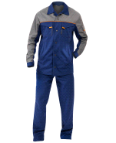

|  |  |  |
| --- | --- | --- |
| **№ п/п** | **Наименование СИЗ** | **Общие характеристики, соответствие** |
| 6.1. | Костюм для защиты от общих производственных загрязнений и механических воздействий (мужской, комплектация куртка, брюки). | Защита от механических воздействий (истираний) и общих производственных загрязнений.  Комплектация: куртка, брюки  Состав ткани:  100% хлопок, 235 г/м², отделка ВО.  Куртка прямого силуэта с застежкой на молнию. Кокетки спинки и полочки из отделочной ткани василькового цвета. На полочке наклонные рельефы, в которых расположены боковые карманы, рельефы оформлены контрастным кантом. Рукава на манжетах, застегивающиеся на пуговицу. Локтевой шов с кантом из отделочной ткани. Брюки прямого силуэта, с наклонными боковыми карманами, с застежкой на молнию, на поясе - боковые вставки из эластичной тесьмы. Сзади один накладной карман фигурной формы.  Цвет: темно-синий с васильковым. ТР ТС 019/2011, ГОСТ 12.4.280-2014. |

* 1. **Костюм для защиты от механических воздействий, (женский, комплектация куртка, брюки).**

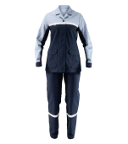

|  |  |  |
| --- | --- | --- |
| **№ п/п** | **Наименование СИЗ** | **Общие характеристики, соответствие** |
| 6.2. | Костюм для защиты от общих производственных загрязнений и механических воздействий (женский, комплектация куртка, брюки). | Комплектация: куртка, брюки  Отделка: ВО  Куртка прямого силуэта с потайной застежкой на молнию; по линии талии втачной пояс, застегивающийся на пуговицы. Полочки с вертикальными рельефами и боковыми накладными карманами. Рукава с манжетами, застегивающимися на пуговицу. Воротник рубашечный отложной. Полочки и спинка с отрезными фигурными кокетками из отделочной ткани василькового цвета. Брюки прямого силуэта, с наклонными боковыми карманами. Пояс со вставками из эластичной тесьмы для регулировки объема, со шлевками. Передние половинки брюк с защипами по линии талии. Задние половинки брюк с талиевыми вытачками, одним накладным карманом фигурной формы (с левой стороны). Ткань: 100% хлопок, 235 г/м², отделка ВО.  Цвет: темно-синий с васильковым. ТР ТС 019/2011, ГОСТ 12.4.280-2014. |

**6.3 Костюм для защиты от общих производственных загрязнений и механических воздействий на утепляющей прокладке (мужской комплектация куртка, брюки).**

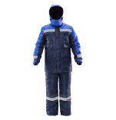

|  |  |  |
| --- | --- | --- |
| **№ п/п** | **Наименование СИЗ** | **Общие характеристики, соответствие** |
| 6.3. | Костюм для защиты от общих производственных загрязнений и механических воздействий на утепляющей прокладке  (мужской, комплектация куртка, брюки). | I-II, III климатический пояс  Ткань верха: «Оксфорд», полиэфир – 100%, 100 г/м#, ПУ-покрытие.  Утеплитель: синтепон, 100 г/м#, куртка – 3 слоя, брюки – 2 слоя.  Комплектация: куртка, брюки  Защитные элементы: две ветрозащитные планки, внутренние манжеты по низу брюк.  Регулировки: по талии, манжетам, низу куртки  Усилительные накладки: в области коленей  Световозвращающие полосы: по полочкам, спинке, рукавам, капюшону, низу брюк.  Цвет: темно-синий с васильковым |

* 1. **Костюм для защиты от общих производственных загрязнений и механических воздействий на утепляющей прокладке (женский, комплектация куртка, брюки).**

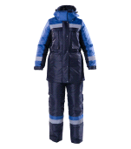

|  |  |  |
| --- | --- | --- |
| **№ п/п** | **Наименование СИЗ** | **Общие характеристики, соответствие** |
| 6.4 | Костюм для защиты от общих производственных загрязнений и механических воздействий на утепляющей прокладке  (женский, комплектация куртка, брюки ). | I-II, III климатический пояс  Ткань верха: «Оксфорд», полиэфир – 100%, 100 г/м#, ПУ-покрытие.  Утеплитель: синтепон, 100 г/м#, куртка – 3 слоя, брюки – 2 слоя.  Комплектация: куртка, брюки  Капюшон: съемный, на кнопках  Защитные элементы: две ветрозащитные планки, внутренние манжеты по низу брюк.  Регулировки: по талии, манжетам, низу куртки  Усилительные накладки: в области коленей  Световозвращающие полосы: по полочкам, спинке, рукавам, капюшону, низу брюк  Цвет: темно-синий с васильковым |

* 1. **Куртка утепленная**

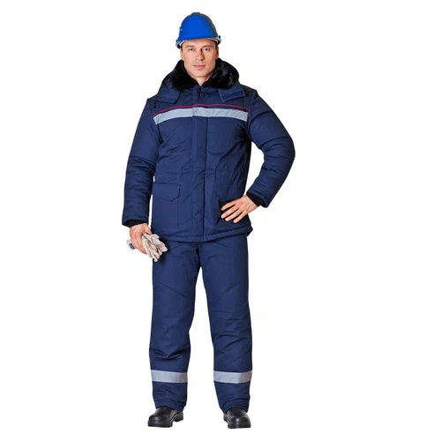

|  |  |  |
| --- | --- | --- |
| **№ п/п** | **Наименование СИЗ** | **Общие характеристики, соответствие** |
| 6.5 | Куртка утепленная | 3, 4 классы защиты от пониженных температур  I-II, III климатический пояс  Защита от механических воздействий (истирания) и ОПЗ.  Ткань верха: смесовая, хлопок - 80%, полиэфир - 20%, 250 г/м², ВО.  Утеплитель: Термофайбер, 150 г/м², куртка -3 слоя  Застежка: потайная на пуговицах  Воротник: отложной с искусственным мехом  Регулировки по ширине: кулиска по линии талии  Защитные элементы: удлиненная спинка куртки.  Карманы: накладные с клапанами  Световозвращающие полосы: по полочкам и спинке |

* 1. **Костюм для защиты от растворов кислот и щелочей (комплектация куртка, брюки).**

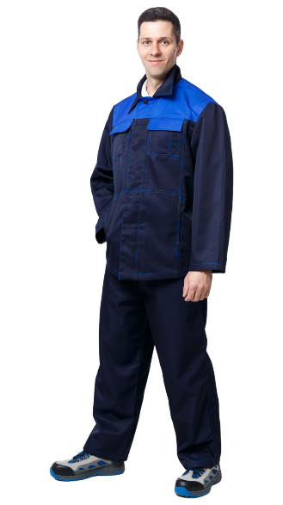

|  |  |  |
| --- | --- | --- |
| **№ п/п** | **Наименование СИЗ** | **Общие характеристики, соответствие** |
| 6.6 | Костюм для защиты от растворов кислот и щелочей | Комплект  состоит из куртки, брюк Куртка прямого силуэта с центральной потайной застежкой на пуговицы. Полочки с отрезными кокетками из отделочной ткани василькового цвета, нижние части полочек с вертикальными рельефными швами. Нагрудные накладные карманы с клапанами и боковые карманы, расположенные в рельефных швах. Воротник втачной рубашечный. Брюки костюма прямого силуэта, с центральной застежкой на пуговицы. Пояс со шлевками. По поясу в области боковых швов расположены кулиски с эластичной тесьмой. Передние половинки брюк с карманами с наклонным входом. Задние половинки брюк с талевыми вытачками. Все отделочные строчки выполнены нитками контрастного цвета. ТканьТкань СТИМУЛ-240, 65% полиэфир, 35% хлопок, 240 г/м², отд. К80. Цвет:  темно-синий с васильковым. ТР ТС 019/2011.ГОСТ 12.4.251-2013. ГОСТ 12.4.280-2014. |

* 1. **Костюм сигнальный повышенной видимости для защиты от механических воздействий (комплектация куртка, брюки).**

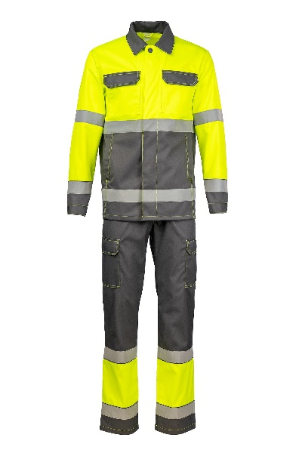

|  |  |  |
| --- | --- | --- |
| **№ п/п** | **Наименование СИЗ** | **Общие характеристики, соответствие** |
| 6.7 | Костюм сигнальный повышенной видимости для защиты от механических воздействий (комплектация куртка, брюки). | Костюм соответствует 3 классу сигнальной одежды повышенной видимости  Удлиненная куртка с потайной застежкой на пуговицы, предотвращающей контакт фурнитуры с оборудованием. Удобные боковые и нагрудные карманы со складками для объема. Вентиляционные отверстия в области лопаток. Рукава с локтевым швом на манжетах. Слева, под клапаном кармана, петля для крепления бейджа.  Брюки с застежкой на молнию и пуговицу. Функциональные карманы, карманы на боковых швах со складками для объема. Хлястики на поясе для регулирования объема по талии.  Ткань основная: смесовая (51% хлопок, 49% полиэфир) с водоотталкивающей отделкой, плотность 210 г/кв.м. Ткань фоновая: смесовая (50% хлопок, 50% полиэфир), с водоотталкивающей отделкой, плотность 210 г/кв.м. Соответствует европейскому стандарту EN 471 для специальной одежды повышенной видимости. Сигнальные элементы: световозвращающие полосы шириной 50 мм. Цвет: флуоресцентный желтый с серым.  ТР ТС 019/2011 ГОСТ 12.4.281-2021 ГОСТ 12.4.280-2014 |

* 1. **Костюм для защиты от воздействия статического электричества, кратковременного воздействия открытого пламени, нефти и/или нефтепродуктов (комплектация куртка, брюки)**

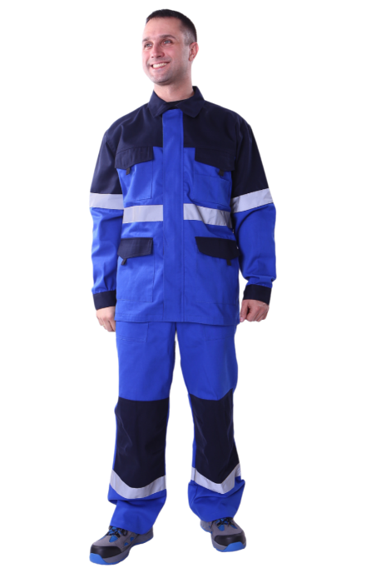

|  |  |  |
| --- | --- | --- |
| **№ п/п** | **Наименование СИЗ** | **Общие характеристики, соответствие** |
| 6.8 | Костюм для защиты от воздействия статического электричества, кратковременного воздействия открытого пламени, нефти и/или нефтепродуктов | Защитные свойства: З - От общих производственных загрязнений, Ми - От истирания, Эс - От электростатических зарядов  Куртка прямого силуэта, с центральной застежкой-молнией и ветрозащитным клапаном; удлиненная спинка, рукава с манжетами, отложной рубашечный воротник. Нагрудные накладные и боковые объемные карманы с фигурными клапанами. Клапаны застегиваются на контактную ленту, в клапаны вставлены держатели из рефлектора. Левый нагрудный карман с отделением для сотового телефона. Брюки прямого силуэта с большими накладными карманами и наколенниками. Ткань: Эксперт-Стандарт, 80% хлопок, 20% полиэфир, с антистатической нитью, отделка масло- и водоотталкивающая, 250 г/м². Цвет: васильковый с темно-синим. ТР ТС 019/2011. ГОСТ 12.4.280-2014. ГОСТ 12.4.124-83. |

* 1. **Костюм для защиты от термических рисков электрической дуги(мужской, комплектация куртка, полукомбинезон).**

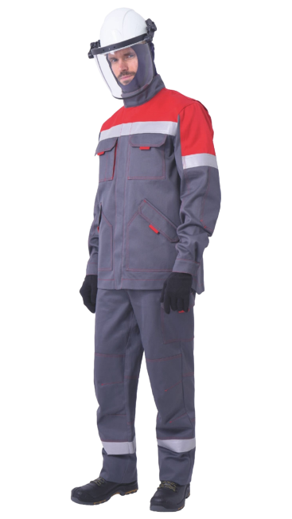

|  |  |  |
| --- | --- | --- |
| **№ п/п** | **Наименование СИЗ** | **Общие характеристики, соответствие** |
| 6.9 | Костюм для защиты от термических рисков электрической дуги | Одежда специальная защитная: костюм летний (куртка, полукомбинезон) термостойкий мужской, для защиты электротехнического персонала от термических рисков электрической дуги (3 уровень защиты, ЗЭТВ до 29,7 кал/см2) из термоогнестойких, антиэлектростатических тканей Worker E с нефтемасловодоотталкивающей отделкой, модель «ЭлектроСтоп ТЕРМО», тип В/хн Л-2. Материал:  Worker 265E, Состав: 87% хлопок, 12% нейлон, 1% антистатическая нить,   плотность — 265 г/м2  Защитные свойства: - защита от термических рисков электрической дуги по ГОСТ Р 12.4.234-2012 То – от открытого пламени; Тт – от конвективной теплоты; Ти – от теплового излучения; Эс – от статического электричества; Ми ― от механических воздействий (истираний); З ― от общих производственных загрязнений.  Уровень защиты 3-й (ЗЭТВ до 29,7 кал/см²) ТР ТС 019/2011 Производство: РФ. |

* 1. **Плащ для защиты от воды**

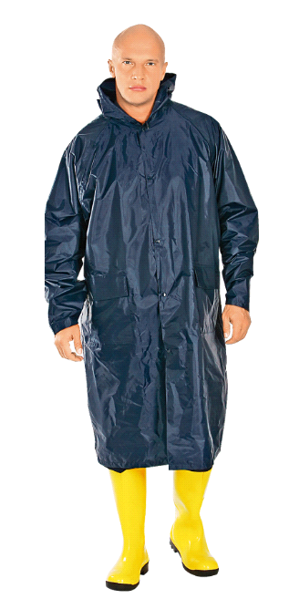

|  |  |  |
| --- | --- | --- |
| **№ п/п** | **Наименование СИЗ** | **Общие характеристики, соответствие** |
| 6.10 | Плащ для защиты от воды. | Плащ с застежкой на кнопки, клапаном против ветра, капюшоном, двумя карманами с клапанами, манжетами на рукавах.  Ткань: 100 % полиэфир c ПВХ покрытием, швы герметизированы специальной лентой.  Цвет: синий.  Водоупорность – не менее 5000 мм вод. ст.  Форма подтверждения соответствия – декларирование ТР ТС 019/2011. |

* 1. **Костюм для защиты от повышенных температур (комплектация куртка, брюки).**

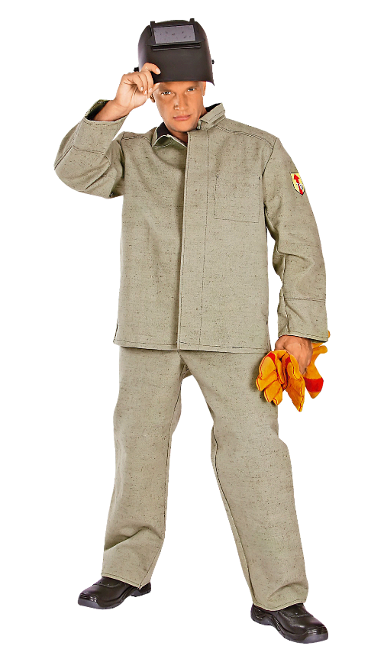

|  |  |  |
| --- | --- | --- |
| **№ п/п** | **Наименование СИЗ** | **Общие характеристики, соответствие** |
| 6.11 | Костюм для защиты от повышенных температур  (комплектация куртка, брюки). | Костюм состоит из куртки, брюк, со световозвращающими полосами серебристого цвета и шлема с пелериной.  Основной хаки -или максимально близкий к нему.  **Куртка** прямого силуэта с центральной потайной застежкой на петли и пуговицы, отложным воротником, втачными рукавами, с подкладкой в области плечевого пояса.  Полочки с защитными накладками, с вертикальными карманами в рельефных швах и внутренним накладным карманом на подкладке левой полочки (застежка кармана на петлю и пуговицу. В верхней части рельефных швов выполнены воздухообменные отверстия.  Спинка с двойной кокеткой, переходящей на полочку, с воздухообменными отверстиями в шве притачивания кокетки к спинке, с защитными накладками вдоль боковых швов.  Рукава из двух частей – верхней и локтевой. Верхняя часть с центральной накладкой по всей длине. Локтевая часть и передняя часть верхней части рукава с защитными накладками на 2/3 длины. По низу рукава внутренний напульсник с эластичной лентой.  **Брюки** с застежкой на петли и пуговицы в среднем шве передних частей, с пятью шлевками, со съемными бретелями, с воздухообменными отверстиями в верхней части шаговых швов.  Передние половинки брюк с цельнокроеным поясом, с защитными накладками от бедра до низа, со световозвращающими полосами, с накладным карманом с клапаном на правой половинке. Застежка клапана на петлю и пуговицу.  Задние половинки брюк с притачным расширенным поясом, с вытачками в области талии, Съемные бретели с участком из эластичной ленты и петлями на концах для пристегивания к поясу брюк.  Расположение фирменного логотипа:  - на левой полочке в области груди, над световозвращающей полосой посередине ширины детали 80 мм;  - на спинке куртки под световозвращающей полосой посередине ширины детали 230 мм.  Метод нанесения фирменного логотипа – термопечать.  Физико-механические характеристики и защитные свойства основной ткани, ГОСТ 11209-2014.  Состав ткани: хлопок 100%.  Поверхностная плотность ткани верха основного и отделочного цвета, г/м² – минимальная 330.  Разрывная нагрузка ткани, Н, не менее: - основа – 1100; уток – 700.  Раздирающая нагрузка ткани, Н, не менее - основа – 50, уток – 40.  Стойкость к истиранию, цикл, не менее 4500  Изменение размеров после мокрой обработки, %, не более - основа -3,5, уток ±2,0  Устойчивость окраски к воздействиям стирки (60 °С), балл, не менее 4/4  Огнестойкость  - остаточное горение, с – 0  - остаточное тление, с – 0  - длина обугленного участка пробы, см, не более – 10.  Физико-механические характеристики и защитные свойства ткани защитных накладок, ГОСТ 11209-2014.  Состав ткани: БРЕЗЕНТ, 51 % лен, 49 % хлопок, 550 г/м кв, огнезащитная отделка (ОП).  Поверхностная плотность ткани, г/м² – не менее 330.  Разрывная нагрузка ткани, Н, не менее: - основа – 1200; уток – 700.  Раздирающая нагрузка ткани, Н, не менее - основа – 60, уток – 40.  Стойкость к истиранию, цикл, не менее 5000  Изменение размеров после мокрой обработки, %, не более - основа -3,5, уток ±2,0  Устойчивость окраски к воздействиям стирки (60 °С), балл, не менее 4/4  Огнестойкость  - остаточное горение, с – 0  - остаточное тление, с – 0  - длина обугленного участка пробы, см, не более – 10.  Форма подтверждения соответствия – декларирование ТР ТС 019/2011.  * В зависимости от условий эксплуатации и по костюм допускается изготовлять с другим цветовым и конструктивным решением. |

**6.12 Костюм для защиты от конвективной теплоты и теплового излучения** **«Молескин»**

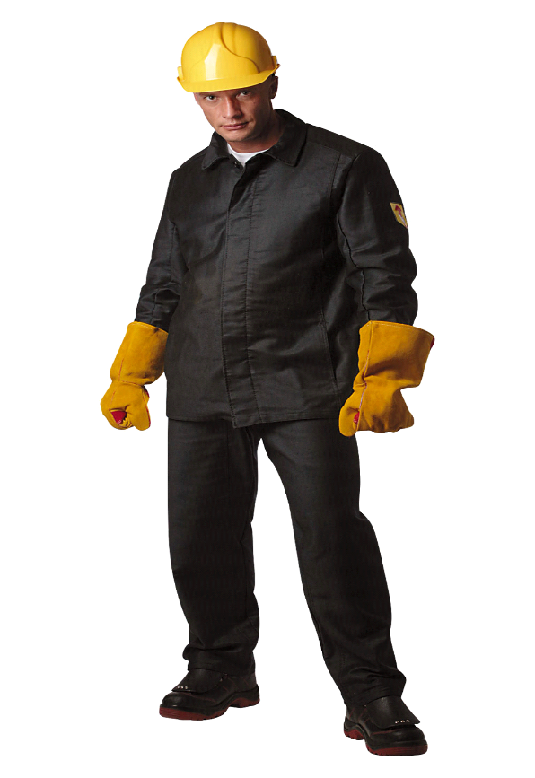

|  |  |  |
| --- | --- | --- |
| **№ п/п** | **Наименование СИЗ** | **Общие характеристики, соответствие** |
| 6.12. | Костюм для защиты от конвективной теплоты и теплового излучения «Молескин» | Костюм второго класса защиты, предназначенный для выполнения операций ручной сварки, при которых расстояние от работающего до источника брызг металла, металлической окалины 50 см, в том числе - в монтажных и полевых условия, при работах в цехах.  Комплект состоит из куртки и брюк.  Куртка прямого силуэта, с центральной потайной застежкой на петли и пуговицы, с вентиляционными отверстиями под проймой, с отложным воротником, на воротнике накладка из огнестойкого материала.  Полочки с накладками по всей площади, с внутренними карманами в рельефных швах. На правой полочке внутренний накладной карман.  Спинка с отрезной кокеткой, с вентиляционными отверстиями по шву настрачивания кокетки, со средним швом, с цельнокроеными бочками, переходящими на полочку. Кокетка спинки усилена накладкой.  Рукава втачные, двухшовные с внутренними напульсниками с эластичной лентой. Верхние части рукавов усилены накладками.  Брюки с откидывающейся передней частью, с застежкой на петли и пуговицы в боковых швах, с внутренними боковыми карманами, со шлевками по талии, с вентиляционными отверстиями в верхней части шаговых швов.  Передние половинки брюк с цельнокроеным поясом, с защитными накладками от боковых застежек до низа.  Задние половинки брюк с вытачками, притачным поясом, застегивающимся на петли и пуговицы.  Материал: брезент с огнестойкой пропиткой, плотностью не менее 520 гр/м2, бязь.  Форма подтверждения соответствия – декларирование ТР ТС 019/2011. |

1. **Специальная защитная обувь.**

Специальная обувь (далее – обувь) предназначается для работников АО «Орелгортеплоэнерго»., занятых на работах с вредными и (или) опасными условиями труда, а также на работах, выполняемых в особых температурных условиях и условиях, связанных с загрязнением.

Обувь должна изготавливаться в соответствии с настоящими Техническими требованиями, разработанными на основании Технического регламента Таможенного союза «О безопасности средств индивидуальной защиты» ТР ТС 019/2011 (далее – Технический регламент) и иных нормативных актов.

В техническое задание на поставку Обуви включаются требования:

- предоставления участником размещения заказа (далее – поставщик) сертификата (декларации) соответствия на каждый вид представляемой продукции;

- направления поставщиком вместе с товаром в адреса поставки сертификатов (деклараций) соответствия.

**Показатели теплоизоляции специальной обуви, типы специальной обуви.**

Показатели теплоизоляции обуви

|  |  |  |
| --- | --- | --- |
| Климатические регионы (пояса) | Величина теплоизоляции  в реальных условиях, м2·ºС/Вт, не менее | Регион России |
| III (II) | 0,322 | Орловская область |

Классы специальной обуви

Тип I – с противоударным (защитным, жестким) подноском

Тип II – облегченные (без противоударного подноска)

**Специальная обувь**

Обувь должна удовлетворять требованиям безопасности и защиты работника от опасных и (или) вредных производственных факторов на протяжении всего срока эксплуатации, установленного типовыми нормами, а также нести две основные функции: защитную и снижающую усталость.

Обувь по половозрастным группам подразделяется на мужскую и женскую. По размерам и полноте должна соответствовать требованиям ГОСТ 11373-88.

Обувь не должна оказывать токсического и аллергического действия на организм человека, обеспечивать надежную защиту от механических воздействий, скольжения, экстремальных температур, влаги, вредных веществ.

Обувь должна быть комфортной и иметь широкую колодку, малый вес, гибкую подошву.

В ботинках/сапогах с противоударным (защитным, жестким) подноском должен быть установлен противоударный подносок из стали с антикоррозийной обработкой толщиной 1,5 мм или композитных материалов. Подносок должен защищать носочную часть стопы от внешних механических воздействий и выдерживать ударную нагрузку в 200 Дж.

С внутренней стороны противоударный подносок должен иметь мягкую прокладку из резины или вспененного материала для защиты стопы от натирания.

Условные обозначения защитных свойств – по ГОСТ 12.4.103-83.

Требования к толщине деталей верха Обуви устанавливаются в соответствии с ГОСТ 12.4.033-95.

Масса полупары обуви среднего размера должна соответствовать ГОСТ 12.4.162-85.

Обувь в зависимости от назначения должна изготавливаться со специальными защитными приспособлениями по ГОСТ 28507-99.

Обувь специальная для защиты ног от повышенных (пониженных) температур, контакта с нагретой поверхностью, искр и брызг расплавленного металла должна соответствовать требованиям ТР ТС 019/2011.

СИЗ ног от воздействия термических рисков электрической дуги применяются в комплекте с одеждой аналогичного назначения и должны соответствовать требованиям ТР ТС 019/2011.

Для изготовления средств индивидуальной защиты ног должны использоваться материалы, разрешенные к применению в установленном порядке.

Обувь следует изготавливать на колодках по ГОСТ 3927-88.

Коэффициент деформации задника и подноска нормируется нормативно-технической документацией на каждый вид продукции.

Срок эксплуатации специальной обуви, при условии правильной эксплуатации должен составлять:

- летней не менее 12 месяцев;

- зимней не менее 18 месяцев.

**Перечень специальной обуви**

|  |  |  |  |  |  |
| --- | --- | --- | --- | --- | --- |
| №  п/п | Наименование | размер  наименование(пар) | | кол-во (пар) | климатический пояс |
| 1 | Ботинки кожаные |  |  | 16 | 2 |
| 2 | Сапоги кожаные комбинированные с металлическим подноском |  |  | 170 | 2 |
| 3 | Сапоги кожаные комбинированные с металлическим подноском **утепленные** |  |  | 145 | 2 |
| 4 | Сапоги кожаные с защитным подноскам для защиты от повышенных температур, искр и брызг расплавленного металла. |  |  | 20 | 2 |
| 5 | Сапоги резиновые с защитным подноскам |  |  | 120 | 2 |
| 6 | Ботинки кожаные с композитным подноском для защиты от электродуги |  |  | 30 | 2 |

**7.1. Описание специальной обуви**

|  |  |  |
| --- | --- | --- |
| **№ п/п** | **Наименование** | **Общие характеристики, соответствие** |
| 1 | Ботинки кожаные | Ботинки кожаные должны фиксироваться на стопе при помощи шнурков, иметь глухой/полуглухой клапан-язык для придания герметичности и защиты от попадания внутрь обуви пыли, грязи и мелких предметов во время эксплуатации, с мягким верхним кантом из натуральной кожи. Мягкий верхний кант должен защищать от боковых ударов, обеспечивать комфортную фиксацию на ноге и удобство во время носки.  Вкладная стелька должна обладать амортизирующими свойствами. Задник должен обеспечивать устойчивую фиксацию пятки.  Ботинки кожаные должны иметь широкую колодку для обеспечения комфорта при эксплуатации.  Верх обуви: натуральная юфтевая кожа толщиной не менее 1,6 мм.  Подкладочный материал: трикотажное обувное полотно/нетканое обувное полотно/обувная ткань. Подкладка должна быть прочной, износостойкой, гигроскопичной, воздухопроницаемой.  Подошва: однослойная (ПУ, ТПУ). Метод крепления подошвы: литьевой или горячая вулканизация. Подошва МБС должна обладать стойкостью к деформациям, сохранять свои свойства при кратковременном контакте с нагретыми поверхностями. Ходовой слой подошвы должен обладать стойкостью к истиранию, сопротивлением к скольжению по зажиренным и мокрым поверхностям. Подошва должна обеспечивать защиту от механических воздействий и общих производственных загрязнений. Профиль подошвы должен иметь противоскользящий рельеф, обладать свойством самоочищения, с глубиной протектора не менее 4 мм.  Цвет черный. |
| 2. | Сапоги кожаные комбинированные с металлическим подноском | Выполнение технологических операций с технологическим оборудованием и инструментом, кроме работ, для которых предусмотрены другие виды специальной обуви.  Сапоги могут иметь регулируемое по ширине голенище с защитным клапаном. Вкладная стелька должна обладать амортизирующими свойствами. Задник должен обеспечивать устойчивую фиксацию пятки.  Сапоги должны иметь широкую колодку для обеспечения комфорта при эксплуатации.  Верх обуви: натуральная юфтевая кожа толщиной не менее 1,6 мм.  Материал подкладки: трикотажное обувное полотно/нетканое обувное полотно/обувная ткань. Сапоги могут быть с бесподкладочным голенищем или иметь подкладку по всему сапогу. Подкладка должна быть прочной, износостойкой, гигроскопичной, воздухопроницаемой.  Подошва: Двухслойная (ПУ и ТПУ, ПУ и нитрил). Метод крепления подошвы: литьевой или горячая вулканизация. Подошва МБС должна обладать стойкостью к деформациям, сохранять свои свойства при кратковременном контакте с нагретыми поверхностями (до плюс 300 ºС), в зависимости от вида подошвы. Ходовой слой подошвы должен обладать стойкостью к истиранию, сопротивлением к скольжению по зажиренным и мокрым поверхностям. Подошва должна обеспечивать защиту от механических воздействий и общих производственных загрязнений. Профиль подошвы должен иметь противоскользящий рельеф, обладать свойством самоочищения, с глубиной протектора не менее 4 мм.  В сапогах должен быть установлен защитный подносок из стали или композитных материалов. Подносок должен защищать носочную часть стопы от внешних механических воздействий и выдерживать ударную нагрузку в 200 Дж. . С внутренней стороны противоударный подносок должен иметь мягкую прокладку для защиты стопы от натирания.  Цвет: черный. |
| 3. | Сапоги кожаные комбинированные с металлическим подноском **утепленные** | Выполнение технологических операций с технологическим оборудованием и инструментом в условиях воздействия пониженных температур (зимний период).  Сапоги должны иметь регулируемое по ширине голенище и широкую колодку для обеспечения комфорта при эксплуатации.  Вкладная стелька должна обладать амортизирующими свойствами. Задник должен обеспечивать устойчивую фиксацию пятки.  Верх обуви: натуральная юфтевая кожа толщиной не менее 1,6 мм.  Утепленная подкладка: натуральная шерсть/искусственный мех. Подкладка должна быть прочной, износостойкой, гигроскопичной, воздухопроницаемой.  Подошва: двухслойная (ПУ и ТПУ, ПУ и нитрил). Метод крепления подошвы: литьевой или горячая вулканизация. Подошва МБС должна обладать стойкостью к деформациям, сохранять свои свойства при воздействии низких температур (до минус 50 ºС) и при кратковременном контакте с нагретыми поверхностями (до плюс 300 ºС), в зависимости от вида подошвы. Ходовой слой подошвы должен обладать стойкостью к истиранию, сопротивлением к скольжению по обледенелым поверхностями. Подошва должна обеспечивать защиту от механических воздействий и общих производственных загрязнений. Профиль подошвы должен иметь противоскользящий рельеф, обладать свойством самоочищения, с глубиной протектора не менее 4 мм.  В сапогах должен быть установлен защитный подносок из стали или композитных материалов. Подносок должен защищать носочную часть стопы от внешних механических воздействий и выдерживать ударную нагрузку в 200 Дж. С внутренней стороны противоударный подносок должен иметь мягкую прокладку для защиты стопы от натирания.  Цвет: черный. |
| 4. | Сапоги кожаные с защитным подноском для защиты от повышенных температур, искр и брызг расплавленного металла. | Выполнение технологических операций с технологическим оборудованием и инструментом в условиях воздействия повышенных температур.  Сапоги могут иметь регулируемое по ширине голенище с защитным клапаном.  Вкладная стелька должна обладать амортизирующими и теплоизоляционными свойствами.  Задник должен обеспечивать устойчивую фиксацию пятки.  Сапоги должны иметь широкую колодку для обеспечения комфорта при эксплуатации.  Верх обуви: натуральная юфтевая кожа толщиной не менее 1,6 мм.  Подкладочный материал: трикотажное обувное полотно/нетканое обувное полотно/обувная ткань. Подкладка должна быть прочной, износостойкой, гигроскопичной, воздухопроницаемой.  Подошва: ПУ/нитрильная резина, или нитрильная резина. Метод крепления подошвы: литьевой или горячая вулканизация. Подошва МБС должна обладать стойкостью к деформациям, сохранять свои свойства при кратковременном контакте с нагретыми поверхностями (до плюс 300 ºС). Ходовой слой подошвы должен обладать стойкостью к истиранию, сопротивлением к скольжению по зажиренным и мокрым поверхностям. Подошва должна обеспечивать защиту от механических воздействий и общих производственных загрязнений. Профиль подошвы должен иметь противоскользящий рельеф, обладать свойством самоочищения, с глубиной протектора не менее 4 мм.  В сапогах должен быть установлен защитный подносок из стали или композитных материалов. Подносок должен защищать носочную часть стопы от внешних механических воздействий и выдерживать ударную нагрузку в 200 Дж. С внутренней стороны противоударный подносок должен иметь мягкую прокладку для защиты стопы от натирания.  Цвет: черный. |
| 5. | Сапоги резиновые с защитным подноском | Выполнение технологических операций с технологическим оборудованием и инструментом, в условиях воздействия воды и агрессивных растворов.  Сапоги должны быть изготовлены из ПВХ по методике двухкомпонентного или трехкомпонентного литья. Голенище – из мягкого и легкого ПВХ, подошва рифленая с каблуком – из более плотного, износостойкого ПВХ.  Высота сапог не менее 300 мм.  Верх обуви: пластикат поливинилхлоридный литьевой с толщиной в верхней части не более 1,8 мм.  Подкладка: текстиль.  Внешний слой подошвы должен быть из плотного износостойкого обувного ПВХ. Ходовой слой подошвы МБС должен обладать стойкостью к истиранию, сопротивлением к скольжению по зажиренным и мокрым поверхностям. Подошва должна обеспечивать защиту от общих производственных загрязнений. Профиль подошвы должен иметь противоскользящий рельеф, обладать свойством самоочищения, с глубиной протектора не менее 4 мм.  В сапогах должен быть установлен противоударный подносок из стали с антикоррозийной обработкой или композитных материалов. Подносок должен защищать носочную часть стопы от внешних механических воздействий и выдерживать ударную нагрузку в 200 Дж. Подносок должен иметь мягкую прокладку для защиты стопы от натирания, монтироваться между внутренним и внешним слоями носочной части сапога.  Цвет: оливковый, синий. |
| 6. | Ботинки кожаные с композитным подноском для защиты от электродуги | Ботинки предназначены для защиты от повышенных температур и термических рисков электрической дуги. Верх выполнен из натуральной кожи на подошве из нитрильной резины. Модель укомплектована композитным подноском 200 Дж. Мягкий кант - из кожи, дублированный  поролоном, широкий, защищает от боковых ударов. Подкладка выполнена из хлопчатобумажной ткани, клапан - глухой, фурнитура пластмассовая. Метод крепления: горячая вулканизация.  Верх: кожа натуральная. Подкладка: х/б ткань Подошва: нитрильная резина. Метод крепления: горячая вулканизация Подносок -композитный Цвет: черный. ТР ТС 019/2011. |

1. **Перечень средств защиты.**

|  |  |  |  |  |
| --- | --- | --- | --- | --- |
| №  п/п | Наименование | размер | Кол-во шт./,пар. | климатический пояс |
| 1. | Перчатки с полимерным покрытием |  | 3652 пар | 2 |
| 2. | Перчатки для защиты от повышенных температур, искр и брызг расплавленного металла (Краги) |  | 120 пар | 2 |
| 3. | Нарукавники для защиты от воды и растворов нетоксичных веществ |  | 5 пар | 2 |
| 4. | Кепка |  | 30 шт | 2 |
| 5. | Рукавицы |  | 10 пар | 2 |
| 6. | Фильтрующая полумаска из изолирующих материалов(комплектация фильтр  противогазовый, фильтр  противоаэрозольный, держатель предфильтра) |  | 2 шт | 2 |

**8.1. Внешний вид и описание средств защиты.**

|  |  |  |
| --- | --- | --- |
| **№ п/п** | **Наименование СИЗ** | **Общие характеристики, соответствие** |
| 1 | Перчатки трикотажные с полимерным покрытием. | Перчатки трикотажные, цельно-вязаные, пятипалые, из хлопчатобумажной/шерстяной смесовой пряжи, переплетением кулирная гладь. Манжеты выполняются переплетением кулирная гладь с прокладыванием латексной обкрученной нити.  Конструкция: пятипалые, цельно-вязаные;  состав пряжи, %, не менее: хлопок – 70;  класс вязки: 7,5;  покрытие: натуральный латекс  Соответствие требованиям ТР ТС 019/2011 |
| 2. | Перчатки для защиты от повышенных температур, искр и брызг расплавленного металла | Предназначены для сварочных работ, работ с грубыми абразивными поверхностями, с сильно нагретыми предметами, для защиты от брызг расплавленного металла. Морозоустойчивые.  Материал: спилок, кожа.  Соответствие требованиям ТР ТС 019/2011. |
| 3. | Нарукавники | Нарукавники не должны иметь трикотажной основы. Влагоустойчивы. Обладают отличной механической устойчивостью. Стойкие к продуктам нефтепереработки, маслам и жирам. Материал: ПВХ -100%. Толщина 0,15 мм. Длина: 45 см. Ширина: 20 см. ТР ТС 017/2011 Размер: универсальный |
| 4. | Кепка | Кепка из хлопкосодержащей ткани отлично сочетается с комплектами рабочей и повседневной летней одежды.  Ткань: смесовая, полиэфир - 55%, хлопок - 45%  Отделка: ВО  Регулировки: хлястик с креплением для регулировки по ширине  Цвет: темно-синий |
| 5. | Рукавицы | Рукавицы брезентовые с двойным наладонником, плотностью 480 г/м², представляют собой защитное средство, предназначенное для использования в различных сферах, где требуется надежная защита рук. Эти рукавицы изготовлены из прочного брезентового материала, который обеспечивает долговечность и устойчивость к механическим повреждениям.  Основные характеристики:  Материал: Брезент плотностью 480 г/м² обеспечивает повышенную прочность и износостойкость.  Двойной наладонник: Эта особенность гарантирует дополнительную защиту ладоней от истирания и повреждений.  Универсальность: Рукавицы подходят для использования в различных условиях, включая строительные работы,  ремонтные работы и другие виды деятельности, где требуется защита рук.  Преимущества:   * Прочность: Брезент обладает высокой устойчивостью к разрывам и проколам, что делает эти рукавицы надежными и долговечными. * Двойной наладонник: Обеспечивает дополнительную защиту ладоней, что особенно важно при выполнении тяжелых и интенсивных работ. * Комфорт: Благодаря своей конструкции, рукавицы обеспечивают комфорт и удобство при длительном использовании. * Универсальность: Подходят для различных видов деятельности, что делает их практичным выбором для широкого круга пользователей.   Применение:  Рукавицы брезентовые с двойным наладонником идеально подходят для использования в следующих сферах:   * Строительство: Защита рук при работе с инструментами и материалами. * Ремонтные работы: Защита от механических повреждений и грязи.   ТР ТС 019/2011. |
| 6. | Фильтрующая полумаска из изолирующих материалов(комплектация фильтр противогазовый, фильтр противоаэрозольный, держатель предфильтра) | Полумаска из изолирующих материалов «БРИЗ®-4206 (НОТ)» предназначена для использования в качестве лицевой части в составе СИЗОД для подачи очищенного воздуха от газов, паров и аэрозолей различных вредных веществ в органы дыхания. Полумаска имеет систему байонетного крепления, позволяющую подключать противоаэрозольные фильтры «БРИЗ®-1005», «БРИЗ®-1006», противогазовые фильтры «БРИЗ®-2006» и противоаэрозольные фильтры «БРИЗ®-1007» в зависимости от конкретных потребностей.  Полумаска снабжена системой реверсивной активации (деактивации) «режима эксплуатационной готовности» осуществляемого за счет изменения положения рычага на корпусе полумаски.  В сочетании с парой соответствующих фильтров, полумаска образует фильтрующее СИЗОД для защиты от газов или аэрозолей.  Полумаска работоспособна во всех климатических зонах РФ при температуре окружающего воздуха от минус 40°С до плюс 40°С.  Полумаска соответствует требованиям  ГОСТ 12.4.244-2013,  ТР ТС 019/2011,  ТУ 32.99.11-086-54598330-2021.  Полумаска совместима с закрытыми очками, наушниками, касками и щитками сварщика. |

**ПОКУПАТЕЛЬ ПОСТАВЩИК**

**Генеральный директор Должность**

**___________________/О.А. Гольцов ____________________/_________**

**М.П. М.П.**

Приложение №2 к Договору поставки

от «___» ______ 2025 г. № 22/2025

**СПЕЦИФИКАЦИЯ**

|  |  |  |  |  |  |  |
| --- | --- | --- | --- | --- | --- | --- |
| **№ п/п** | **Наименование \*** | **Ед. изм.** | **Кол-во** | **Цена за ед., с НДС, руб.\*** | **Стоимость с учетом НДС, руб.\*** | **Страна происхождения товара** |
| 1 | Костюм для защиты от механических воздействий (**мужской**, комплектация куртка, брюки). | шт. | 200 |  |  |  |
| 2 | Костюм для защиты от механических воздействий (**женский**, комплектация куртка, брюки). | шт. | 155 |  |  |  |
| 3 | Костюм для защиты от общих производственных загрязнений и механических воздействий на **утепляющей** прокладке (**мужской** комплектация куртка, брюки). | шт. | 168 |  |  |  |
| 4 | Костюм для защиты от общих производственных загрязнений и механических воздействий на **утепляющей** прокладке (**женский** комплектация куртка, брюки). | шт. | 14 |  |  |  |
| 5 | Куртка утепленная | шт. | 5 |  |  |  |
| 6 | Костюм для защиты от растворов кислот и щелочей | шт. | 7 |  |  |  |
| 7 | Костюм сигнальный повышенной видимости для защиты от механических воздействий | шт. | 1 |  |  |  |
| 8 | Костюм для защиты от воздействия статического электричества, кратковременного воздействия открытого пламени, нефти и/или нефтепродуктов | шт. | 12 |  |  |  |
| 9 | Костюм для защиты от термических рисков электрической дуги | шт. | 30 |  |  |  |
| 10 | Плащ для защиты от воды | шт. | 16 |  |  |  |
| 11 | Костюм для защиты от повышенных температур (комплектация куртка, брюки) | шт. | 19 |  |  |  |
| 12 | Костюм для защиты от конвективной теплоты и теплового излучения «Молескин» | шт. | 2 |  |  |  |
| 13 | Ботинки кожаные | пар. | 16 |  |  |  |
| 14 | Сапоги кожаные комбинированные с металлическим подноском | пар. | 170 |  |  |  |
| 15 | Сапоги кожаные комбинированные с металлическим подноском **утепленные** | пар. | 145 |  |  |  |
| 16 | Сапоги кожаные с защитным подноскам для защиты от повышенных температур, искр и брызг расплавленного металла. | пар. | 20 |  |  |  |
| 17 | Сапоги резиновые с защитным подноскам | пар. | 120 |  |  |  |
| 18 | Ботинки кожаные с композитным подноском для защиты от электродуги | пар. | 30 |  |  |  |
| 19 | Перчатки с полимерным покрытием | пар | 3652 |  |  |  |
| 20 | Перчатки для защиты от повышенных температур, искр и брызг расплавленного металла (Краги) | пар | 120 |  |  |  |
| 21 | Нарукавники для защиты от воды и растворов нетоксичных веществ | пар | 5 |  |  |  |
| 22 | Кепка | шт | 30 |  |  |  |
| 23 | Рукавицы | пар | 10 |  |  |  |
| 24 | Фильтрующая полумаска из изолирующих материалов(комплектация фильтр  противогазовый, фильтр  противоаэрозольный, держатель предфильтра) | шт | 2 |  |  |  |
| 25 | Фильтр противогазовый | шт | 4 |  |  |  |
| 26 | Фильтр противоаэрозольный | шт | 4 |  |  |  |
| 27 | держатель предфильтра | шт | 4 |  |  |  |
|  | Итого |  |  |  |  |  |

**ПОКУПАТЕЛЬ: ПОСТАВЩИК:**

**Генеральный директор Должность**

**___________________/О.А. Гольцов ____________________/_________**

**М.П. М.П.**